Vamos a realizar una web usando funciones definidas por el usuario y alcance de variables estudiadas en el tema. Dicha web deberá responder a los siguientes apartados :

- Consistirá en mostrar un menú al usuario a través de una ventana emergente.
- El usuario deberá elegir una de las opciones mostradas.
- Al elegir una determinada opción se ejecutará una función y tras su ejecución deberá mostrar el menú de nuevo para una nueva elección.
- Las opciones / funciones son las siguientes :

  - F1 : Solicitará al usuario que elija una figura geométrica entre cubo, esfera, y cilindro.
  - F2 : Solicitará las medidas necesarias para la figura elegida.
  - F3 : Mostrará el volumen de la figura elegida.
  - F4 : Mostrará el área de la figura elegida.
  - F5 : Finaliza programa.

- No se podrán usar variables globales.
- Toda la información que falte será supuesta por el alumno, cumpliendo con los requerimientos.
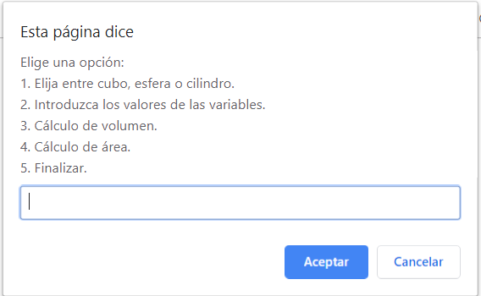
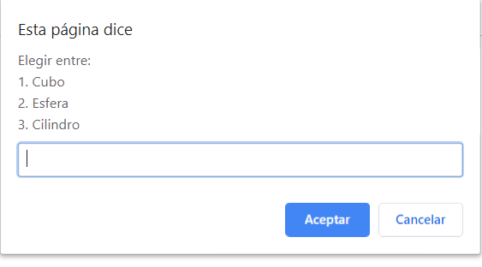
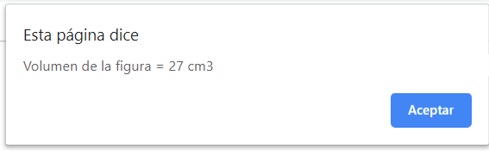
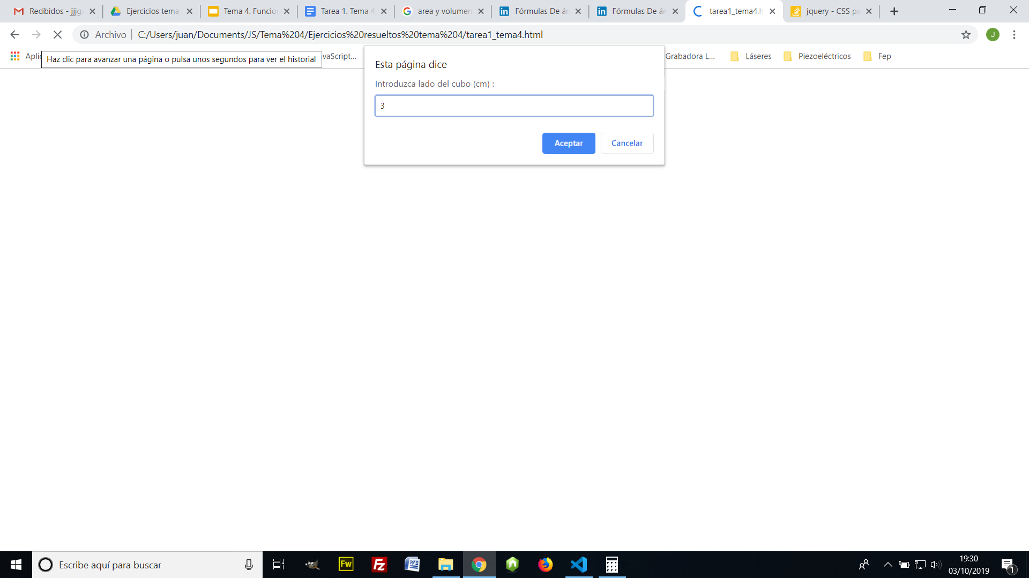
(Ver capturas )

